Partie 2 : Etude d’un document (4 points)

Après avoir présenté le document vous vous demanderez à quelle(s) période(s) le gouvernement a du mettre en place une politique de relance.

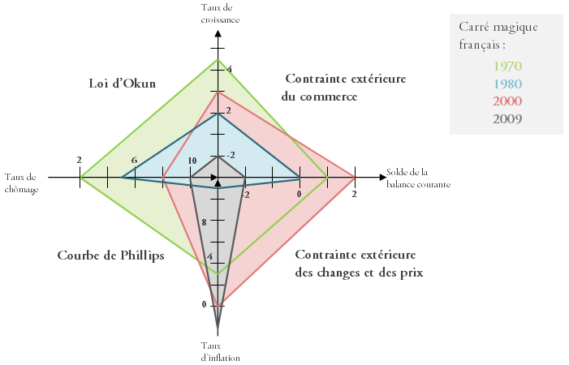

Source : http://economiepositive.org/

